**Проверка тестового задания** [rhanmar](https://github.com/rhanmar)

**(**[**https://github.com/rhanmar/tz**](https://github.com/rhanmar/tz)**)**

Соответствие основным требованиям:

1. +
2. +
3. -
   1. -.
      1. Не возвращаются гемы без перезапуска сервиса. Данные появляются только после перезапуска проекта.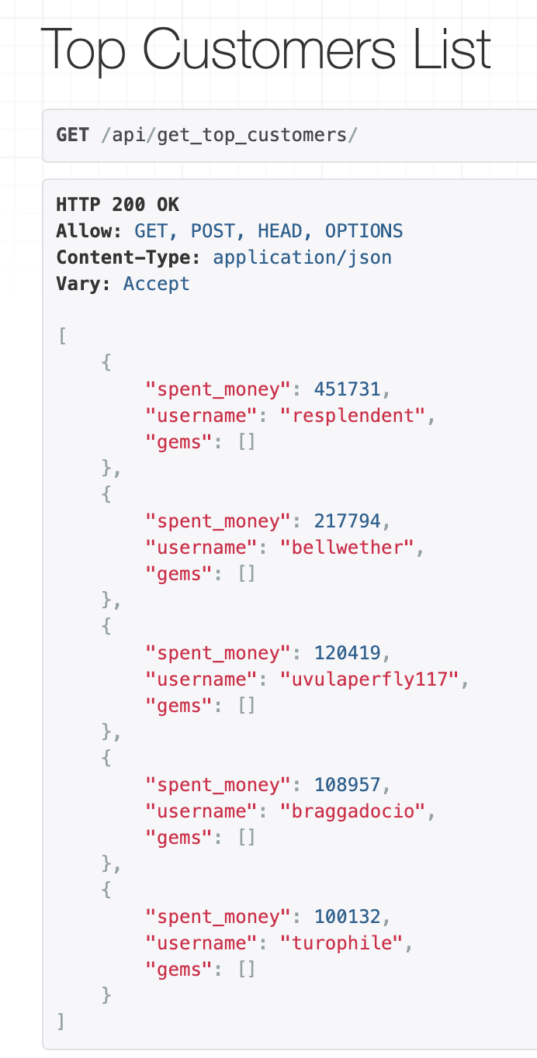
      2. ModelViewSet реализует множество методов, а нужен только GET и POST. Подробнее <https://www.django-rest-framework.org/api-guide/viewsets/#modelviewset>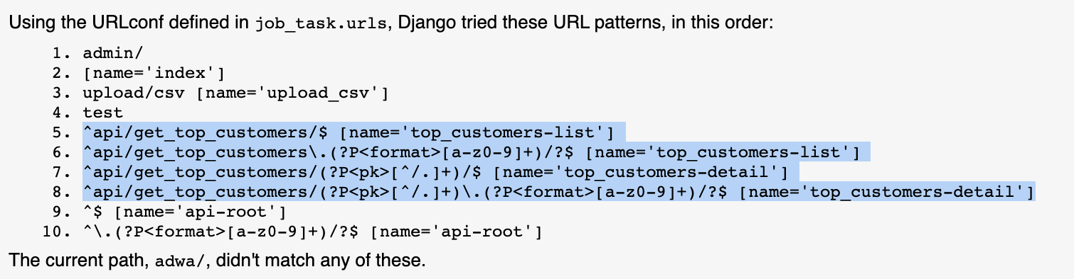
   2. -
      1. Вместо REST API эндпоинта представлена обычная вьюха в устаревшем FBV формате.
4. +
5. +
6. -, требуются дополнительные действия по копированию файлов. Такого быть не должно.

Соответствие “Будет плюсом”:

1. +
2. -
3. -
4. -

Замечания по коду:

1. get_or_create (<https://docs.djangoproject.com/en/3.0/ref/models/querysets/#get-or-create>). Метод create возвращает объект, нет необходимости его опять брать из базы.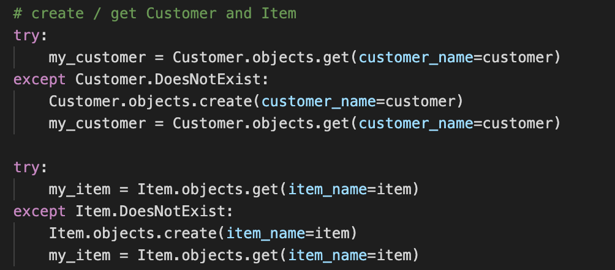
2. Очень долгая обработка файла. Решить проблему можно, к примеру, использовать метод bulk_create (<https://docs.djangoproject.com/en/3.0/ref/models/querysets/#bulk-create>)
3. Модель Deal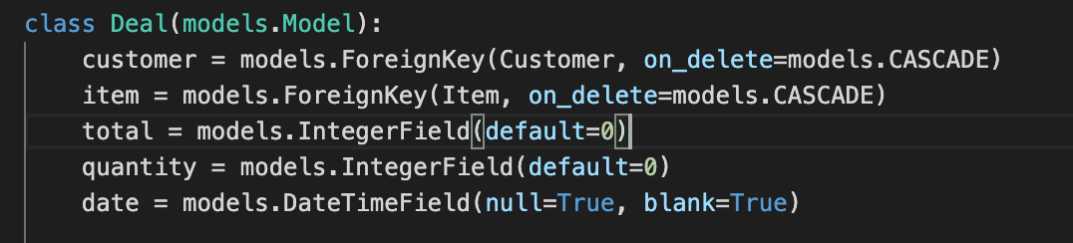
   1. Total - если и делать его int, то PositiveIntegerField
   2. quantity - аналогично.
   3. date - как сделка может быть без даты?
4. Непонятная view test, такого в master ветке быть не должно.
5. requirements не содержит версии библиотек. Аналогично и с Dockerfile - у питона не указана полная версия, когда 3.8 от 3.5 имеет значительные изменения.
6. Какие-то странные настройки локальные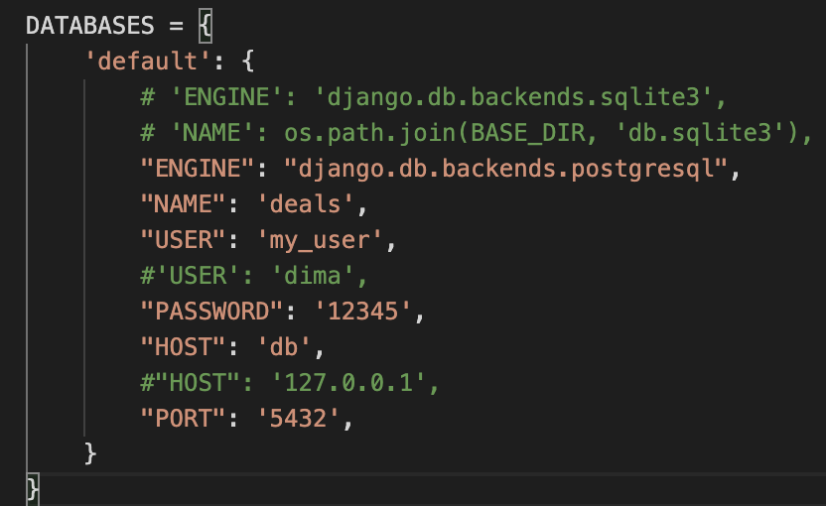
7. Бизнес логика не должна располагаться в контроллерах, ее следует выносить в модели / сервисы.
8. List comprehension лучше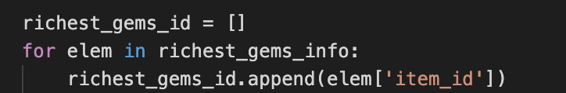

Замечания по кодстайлу:

1. Нарушение pep8:
   1. импорты
   2. странные переносы строк
2. Неиспользуемый код
3. Переменная i, нейминг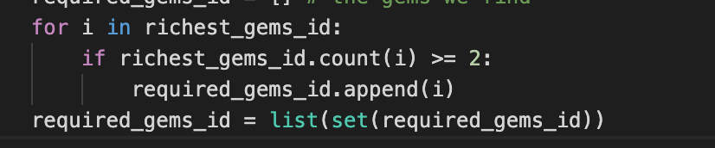

Общие замечания:

1. Структура проекта - файлы нужно куда-то переносить для запуска.